Tisková zpráva

Symbolem úterní vzpomínky na likvidaci tzv. Terezínského rodinného tábora
bude Sněhurka Walta Disneyho

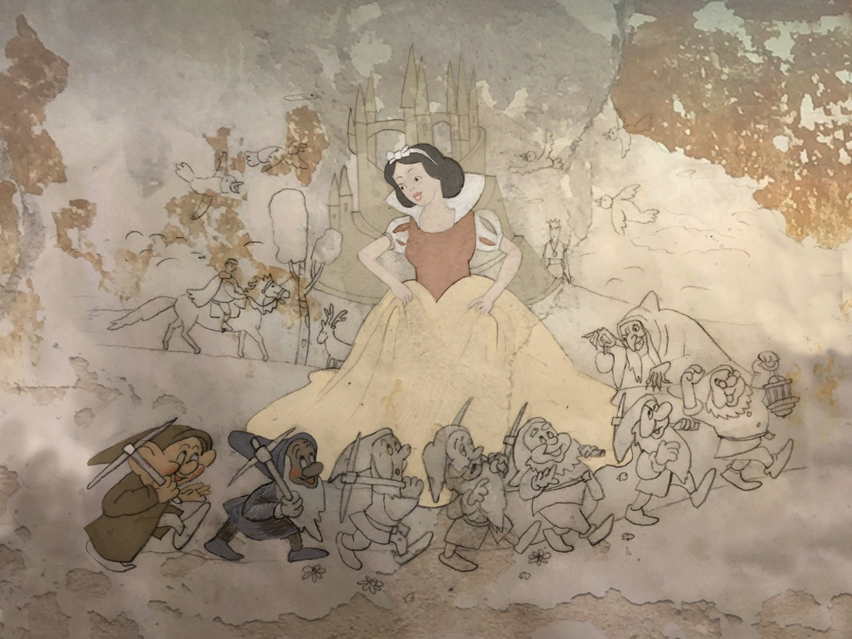
Sněhurka z filmu Walta Disneyho jako vzpomínka na smutné datum likvidace
tzv. Terezínského rodinného tábora (autor: Šárka Ziková)

Slavná animovaná Sněhurka od Walta Disneyho se objevila v Praze těsně před druhou světovou válkou. Děti odjíždějící v transportech do Terezína si tuto vzpomínku nesly s sebou jako jeden z posledních dotyků svobodného světa a společného rodinného prožitku. Na místě zvaném Radiotrh před bývalým Parkhotolem na Praze 7 ztratili rodiče šanci ovlivnit další osud svých dětí. Tam také v úterý 14. července v 17.30 hodin začne předehra k pietní akci Vzpomínka na BIIb. Vyvrcholí slavnostním koncertem Bennewitzova kvarteta ve Velké dvoraně Veletržního paláce od 18.30 hodin.

Účast přislíbili ministr zahraničních věcí Tomáš Petříček a ministr kultury Lubomír Zaorálek. Vstup na pietní akci i koncert je zdarma. Předehra vzpomínkového koncertu se uskuteční přímo na místě někdejšího Radiotrhu, kde za války bývalo registrační místo pražských občanů židovského původu předvolaných do transportů.

V tzv. Terezínském rodinném táboře v Osvětimi přišlo v roce 1944 ve dvou fázích o život téměř 7500 vězňů. Repertoár vzpomínkového koncertu Bennewitzova kvarteta věnovaného největší jednorázové genocidě československých občanů v naší historii vznikl ve spolupráci s Institutem terezínských skladatelů. Program je sestaven ze skladeb domácích autorů, kteří spoluvytvářeli kulturní hodnoty první republiky. Jejich hudba byla součástí posledních vzpomínek těch, kteří z míst, kde se koncert koná, byli deportováni. V rámci předehry u pamětní desky před bývalým Parkhotelem zazní symbolické melodie Prahy 30. let minulého století.
Vzdělávání ve stylu domácí školy putovalo s tzv. Terezínským rodinným táborem také do Osvětimi. Vzpomínka Tomana Broda, historika, který zázrakem vyváznul z BIIb, hovoří o tom, že na stěnu baráku improvizované školy namalovala jedna z učitelek Sněhurku. A tento obraz podle dostupných informací zůstal v Birkenau i ve chvíli, kdy byli všichni odvedeni na smrt. Dnes už nikdo neví, jak přesně tento obraz rezonující předválečnou rodinnou kulturou vypadal, proto organizátoři z Památníku ticha nechali výtvarnici Šárku Zikovou vytvořit jeho volnou rekonstrukci, které bude věnována část koncertu ve Veletržním paláci. Symbolický motiv filmové Sněhurky umocní kresby dětí z Terezína, které poskytlo Židovské muzeum v Praze.

Vzpomínkový koncert odkazující na vyhlazení tzv. Terezínského rodinného tábora je již tradiční akcí Památníku ticha k velkým datům. Ta jsou součástí paměti nádraží Bubny, které sloužilo přesídlovací komisi SS pro deportace židů z Prahy. „Koncert se koná v době, kdy vláda České republiky rozhoduje o zřízení nové státní příspěvkové organizace, která převezme vývoj projektu nazvaný Památník ticha. Dá se předpokládat, že přestavba železniční stanice na aktivní centrum pro odkaz válečných událostí se začne realizovat již koncem tohoto roku,“ říká Pavel Štingl z Památníku ticha.

Likvidace tzv. Terezínského rodinného tábora v Osvětimi měla v první etapě téměř 4000 obětí. Ve druhé vlně 10. až 12. července 1944 zahynulo 3500 zbylých vězňů a tábor BIIb byl zlikvidován. Šlo o konec falešné naděje, kterou dostaly židovské rodiny, jež sem byly deportované postupně od září 1943.

Při vstupu do Velké dvorany Veletržního paláce bude v druhé červencové úterý možné zhlédnout výstavu Památníku ticha zpracovanou z fotografií Jana Lukase s texty Ondřeje Kundry „Druhý život Vendulky V.“ Vzpomínku na BIIb organizuje Památník ticha ve spolupráci s Institutem terezínských skladatelů, Židovskou obcí Praha, Nadačním fondem obětem holocaustu, Terezínskou iniciativou a Židovským muzeem v Praze. Záštitu nad vzpomínkovou akcí převzali ministr kultury Lubomír Zaorálek, ministr zahraničních věcí Tomáš Petříček, radní pro kulturu hl. m. Prahy Hana Třeštíková a starosta Prahy 7 Jan Čižinský.
Kontakt pro média: Martina Chvojka Reková, martina.rekova@4press.cz +420 731 573 993, Klára Bobková, klara.bobkova@4press.cz, +420 731 514 462 Památník ticha – Nádraží Bubny:
Bubenská 177/ 8b, 170 00, Praha 7, www.bubny.org

